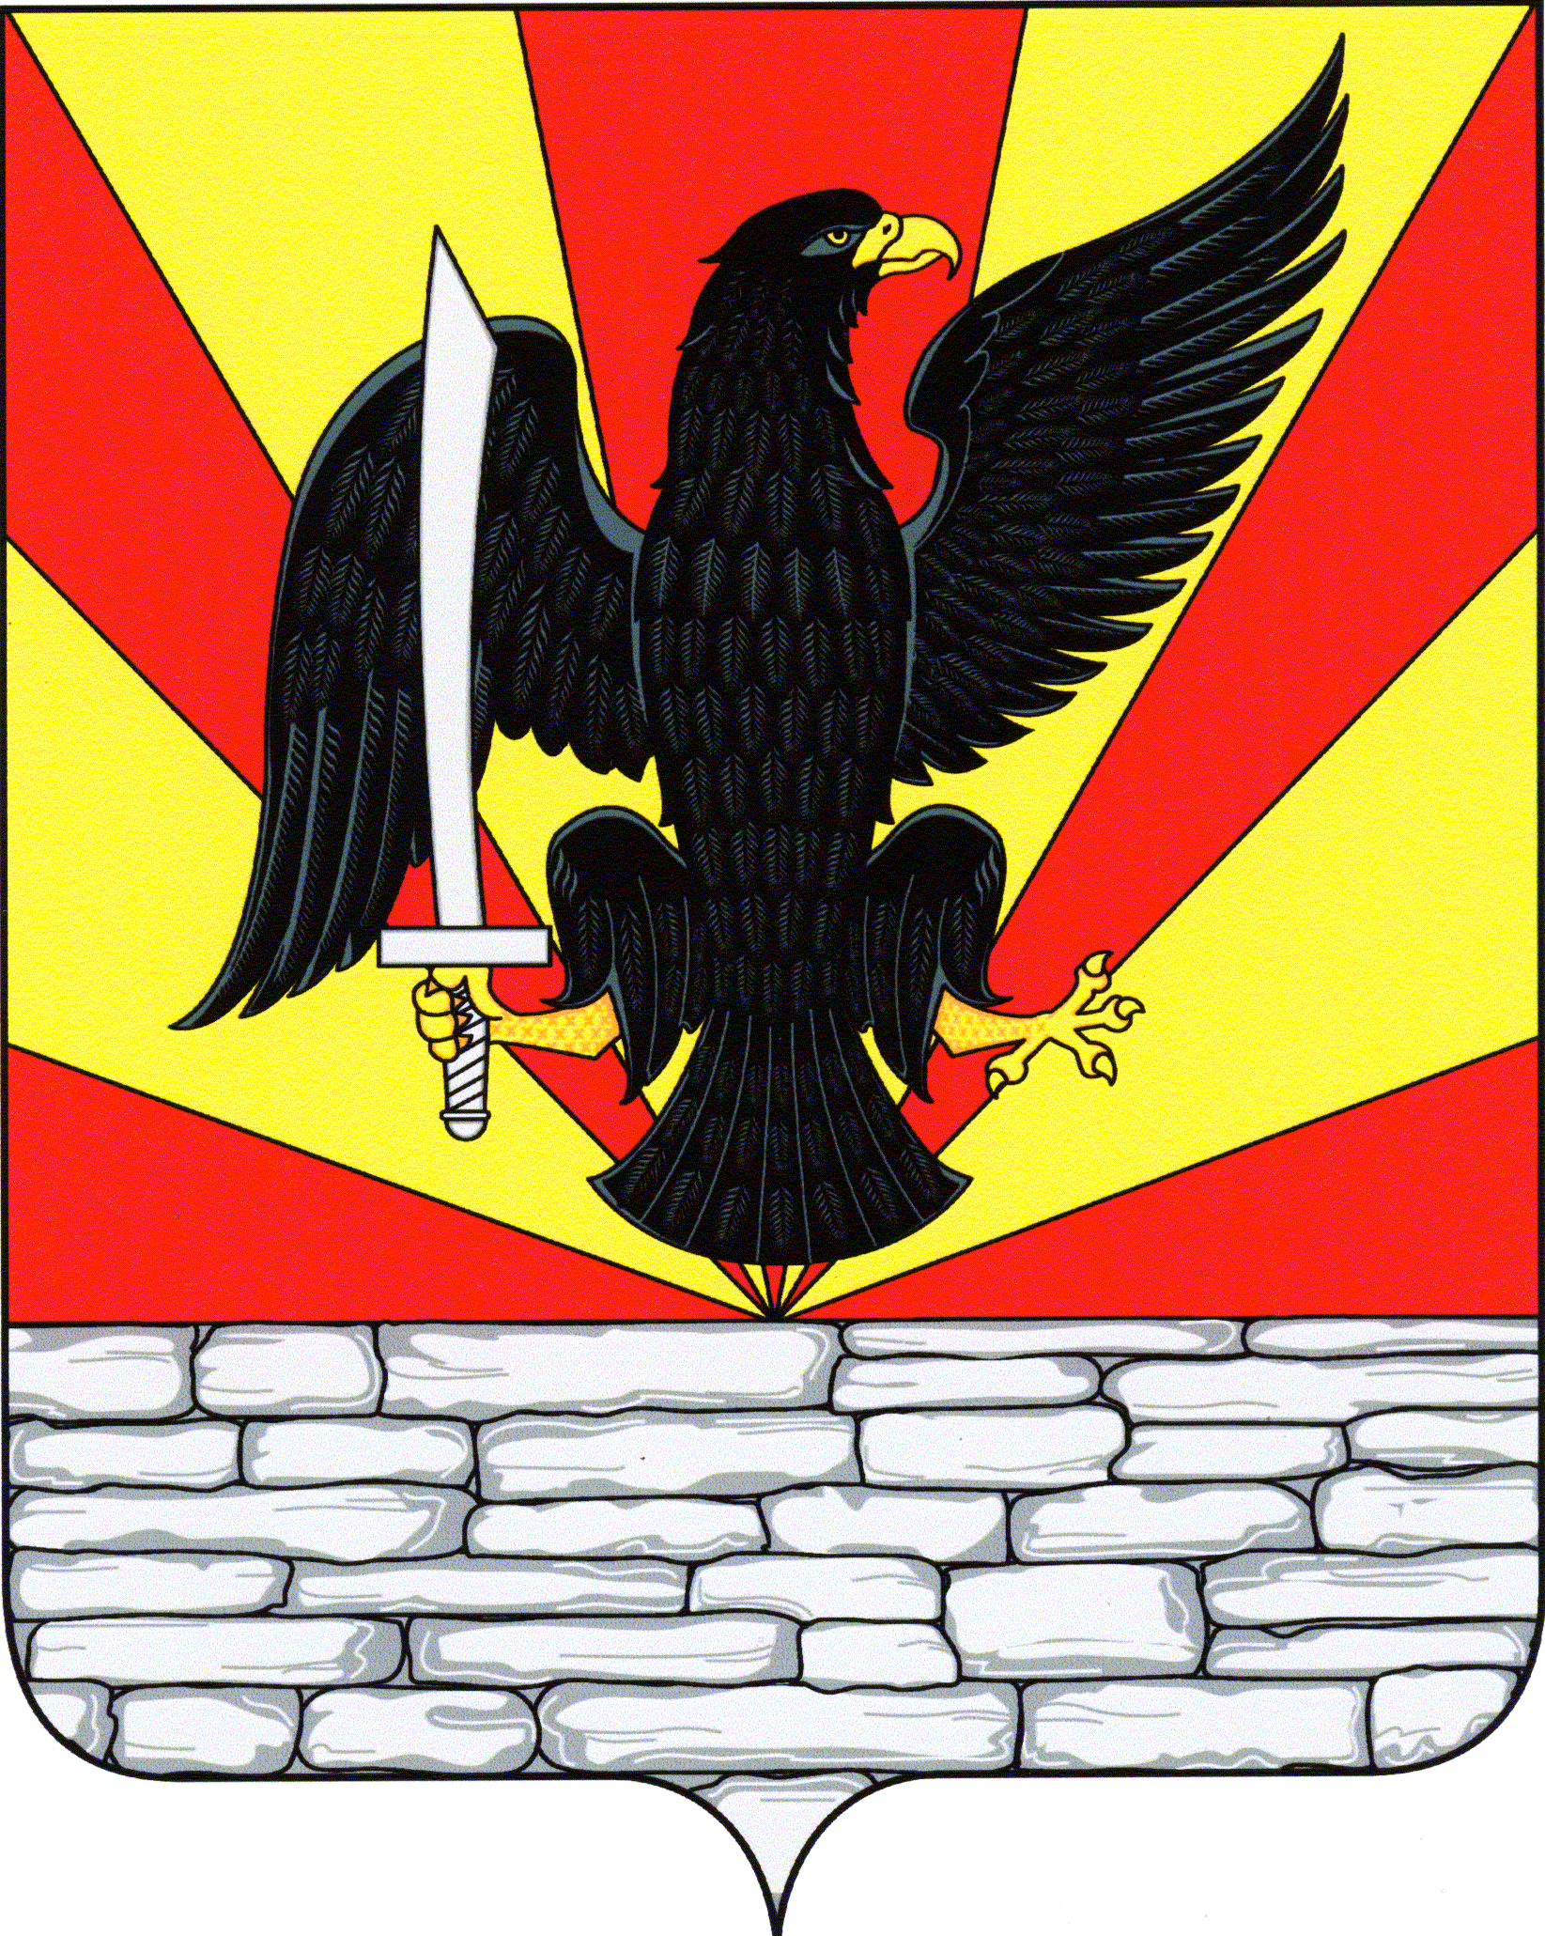
РОССИЙСКАЯ ФЕДЕРАЦИЯ
ОРЛОВСКАЯ ОБЛАСТЬ
АДМИНИСТРАЦИЯ КРАСНОЗОРЕНСКОГО РАЙОНА

ПОСТАНОВЛЕНИЕ

от «_01__» _декабря__ 2023 г. № _240____
пос. Красная Заря

О присвоении квалификационных
категорий спортивных судей
В соответствии с Федеральным законом от 16 ноября 2007 г. № 329-ФЗ "О физической культуре и спорте в Российской Федерации", Положением о спортивных судьях, утвержденным приказом Министерства спорта Российской Федерации от 19 декабря 2022 года № 1257 (зарегистрирован Министерством юстиции Российской Федерации 28 марта 2023 года, регистрационный № 72762) администрация Краснозоренского района
ПОСТАНОВЛЯЕТ:
1. Присвоить квалификационные категории спортивным судьям «спортивный судья третьей категории» по списку, согласно приложению к настоящему постановлению.
2. Опубликовать настоящее постановление на официальном сайте администрации
3. Настоящее постановление вступает в силу с даты принятия.
4. Контроль за исполнением постановления оставляю за собой.
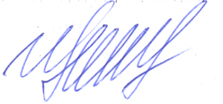
Глава района И.А.Пряжников

Приложение
к постановлению администрации
от _01.12.2023 г. № 240
СПИСОК
судей, выполнивших условия присвоения судейских категорий

№ п/п | ФИО |  | Вид спорта дисциплина | Спортивная организация
III спортивная судейская категория
 | Переверзев Николай Иванович | Дзюдо |  | МБУ ДО «Спортивная школа» Краснозоренского района
 | Переверзева Наталия Ивановна | Дзюдо |  | МБУ ДО «Спортивная школа» Краснозоренского района
 | Внуков Юрий Александрович | Волейбол |  | МБУ ДО «Спортивная школа» Краснозоренского района
 | Диканский Виктор Иванович | Волейбол |  | МБУ ДО «Спортивная школа» Краснозоренского района
 | Переверзев Николай Иванович | Легкая атлетика |  | МБУ ДО «Спортивная школа» Краснозоренского района
 | Диканский Виктор Иванович | Легкая атлетика |  | МБУ ДО «Спортивная школа» Краснозоренского района
 | Переверзева Наталия Ивановна | Легкая атлетика |  | МБУ ДО «Спортивная школа» Краснозоренского района
 | Быковская Надежда Федоровна | Легкая атлетика |  | МБУ ДО «Спортивная школа» Краснозоренского района
 | Говорова Ольга Геннадьевна | Легкая атлетика |  | МБУ ДО «Спортивная школа» Краснозоренского района
 | Внуков Юрий Александрович | Легкая атлетика |  | МБУ ДО «Спортивная школа» Краснозоренского района
 | Тарасов Виктор Владимирович | Легкая атлетика |  | МБУ ДО «Спортивная школа» Краснозоренского района
 | Клишина Лилия Ринатовна | Легкая атлетика |  | МБУ ДО «Спортивная школа» Краснозоренского района
 | Диканский Виктор Иванович | Футбол |  | МБУ ДО «Спортивная школа» Краснозоренского района
 | Переверзев Николай Иванович | Футбол |  | МБУ ДО «Спортивная школа» Краснозоренского района
 | Диканский Виктор Иванович | Настольный теннис |  | МБУ ДО «Спортивная школа» Краснозоренского района
 | Переверзев Николай Иванович | Настольный теннис |  | МБУ ДО «Спортивная школа» Краснозоренского района
 | Диканский Виктор Иванович | Хоккей |  | МБУ ДО «Спортивная школа» Краснозоренского района
 | Переверзев Николай Иванович | Хоккей |  | МБУ ДО «Спортивная школа» Краснозоренского района
 | Иванов Никита Александрович | Армрестлинг |  | МБУ ДО «Спортивная школа» Краснозоренского района
 | Диканский Виктор Иванович | Армрестлинг |  | МБУ ДО «Спортивная школа» Краснозоренского района
 | Переверзев Николай Иванович | Армрестлинг |  | МБУ ДО «Спортивная школа» Краснозоренского района
 | Переверзева Наталия Ивановна | Самбо |  | МБУ ДО «Спортивная школа» Краснозоренского района
 | Переверзев Николай Иванович | Самбо |  | МБУ ДО «Спортивная школа» Краснозоренского района

